**Yolo3和faster-rcnn细胞团检测测试**

测试人员： 侯剑江

测试日期： 2019/11/19

1. 测试目的

测试faster-rcnn和yolo3对细胞团的检测精度

2. 测试环境及步骤

（1） 环境及数据说明:

Docker环境：http://2j592d3300.wicp.vip:8711/terminals/1

密码：f774dcf5115d4004679015e9236344a4b430fe46da3ba449

模型使用相同的训练数据；

训练数据：<https://pan.baidu.com/s/1ZYoVH36TOf0BIVeyNJxQFw> 提取码：b9o4

测试数据：<https://pan.baidu.com/s/1ZWinpp2Kng5rnC0mRRidLw> 提取码：s7cv

（2） 步骤：

1、训练步骤（只写了faster-rcnn的步骤）

进入docker： cd /data/lambda/Faster-RCNN_TF/VOCdevkit/VOC2007

查看训练数据

训练数据目录结构：

── Annotations

│ ├── redhouse.1816969.IMG026x031.xml

│ ├── redhouse.1816969.IMG044x010.xml

………………………….

│ ├── redhouse.1817134.IMG010x016.xml

── ImageSets

│ └── Main

│ ├── test.txt

│ └── trainval.txt

└── JPEGImages

├── 17P0603.1903877.IMG008x005.jpg

………………………………

├── 17P0603.1903877.IMG019x007.jpg

Annotations目录下放置所有图片的标注文件，ImageSets下放训练数据和测试数据，按照2：8分开；JPEGImage目录下放用于训练的所有图片数据。

删除原先保存的训练数据：cd rm /data/lambda/Faster-RCNN_TF/data/cache/*

训练：

DEV=GPU

DEV_ID=0

TRAIN_IMDB="voc_2007_trainval"

TEST_IMDB="voc_2007_test"

PT_DIR="pascal_voc"

ITERS=70000

EXTRA_ARGS=""

python ./tools/train_net.py --device ${DEV} --device_id ${DEV_ID} \

--weights data/pretrain_model/VGG_imagenet.npy \

--imdb ${TRAIN_IMDB} \

--iters ${ITERS} \

--cfg experiments/cfgs/faster_rcnn_end2end.yml \

--network VGGnet_train \

${EXTRA_ARGS}

等待训练完成。

2、测试步骤（如果已经有训练好的模型，可以直接测试，跳过训练步骤）

查看模型：tree /data/lambda/Faster-RCNN_TF/tools/model_cluster

── model_cluster

|-- VGGnet_fast_rcnn_iter_10000.ckpt

|-- VGGnet_fast_rcnn_iter_10000.ckpt.meta

…………………

………………….

|-- VGGnet_fast_rcnn_iter_70000.ckpt

|-- VGGnet_fast_rcnn_iter_70000.ckpt.meta

`-- checkpoint

查看测试数据：tree /data/lambda/Faster-RCNN_TF/data/demo

本次使用的测试数据为福建妇幼十个病列的，每个病列随机抽取三十张fov检测，总共 有300张fov

── ImageSets

|-- fjfy_1810990_IMG024x001.JPG

|-- fjfy_1810990_IMG024x002.JPG

…………………………….

|-- fjfy_1810990_IMG025x015.JPG

|-- fjfy_1810990_IMG025x016.JPG

Demo目录下放置所有测试的图片。

测试：python tools/demo.py --model tools/model_cluster/VGGnet_fast_rcnn_iter_70000.ckpt

等待结果：

在tools目录下生成细胞团检测完成的图片。

3. 数据记录及分析

表格概述及分析：

**（表格名称）**

|  |  |  |  |  |
| --- | --- | --- | --- | --- |
| 肉眼识别的细胞团总个数 | Yolo3检测到的细胞团个数 | Yolo3检测到的正确细胞团个数 | Faster-rcnn检测到的细胞团个数 | Faster-rcnn检测到的正确细胞团个数 |
| 468 | 66 | 64 | 132 | 124 |

|  |  |
| --- | --- |
| Yolo3检测准确率 | 13.67% |
| Faster-rcnn检测准确率 | 26.50% |

4. 总结及结论

由统计结果，faster-rcnn检测效果较好。

5. 附录

附录Ⅰ：

针对不同病列的检测结果和情况做补充说明：

1. 切片做的相对模糊的情况，如下图，整个病列对细胞团的检测都不好。 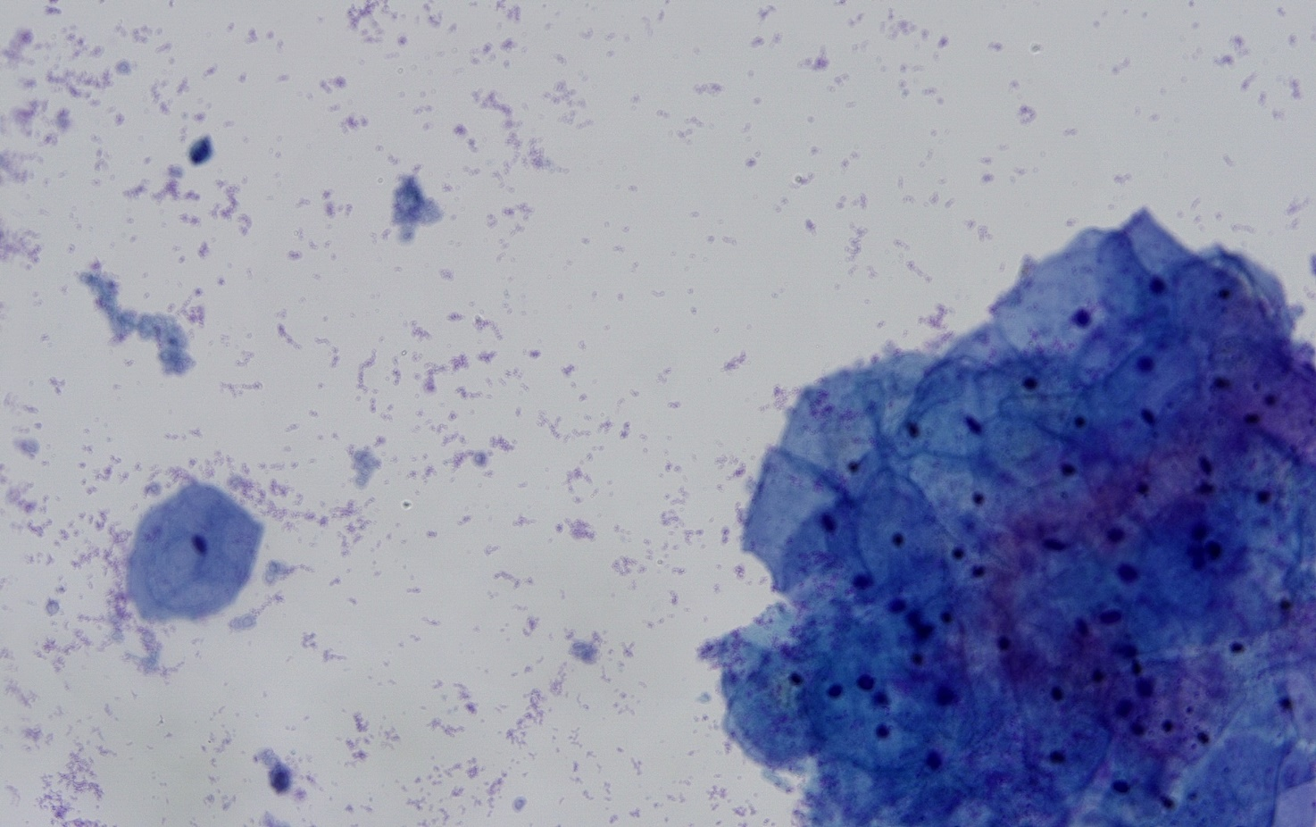

下图是该批次中检测出细胞团的fov,只有细胞核明显的细胞团被检测到。

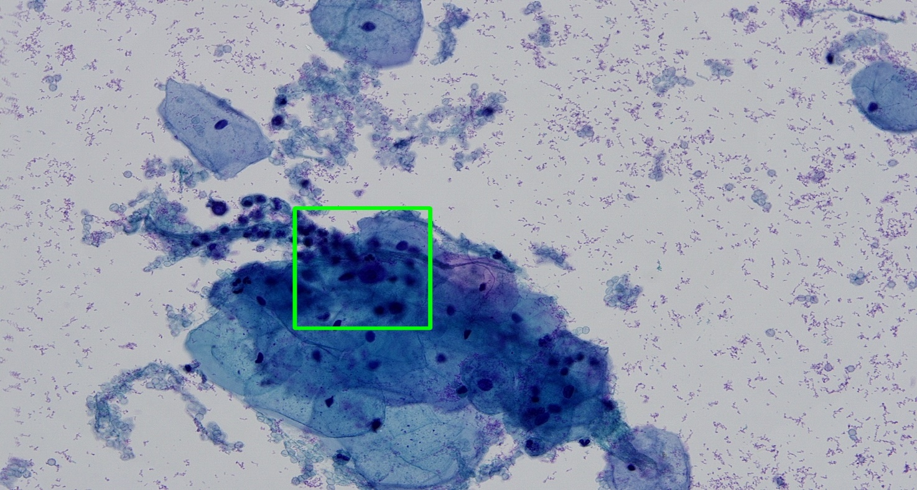

1. 下面为另外一个病列的检测情况，两个模型的检测结果都较好。和上面病列的细胞核明显不同，细胞核明显。

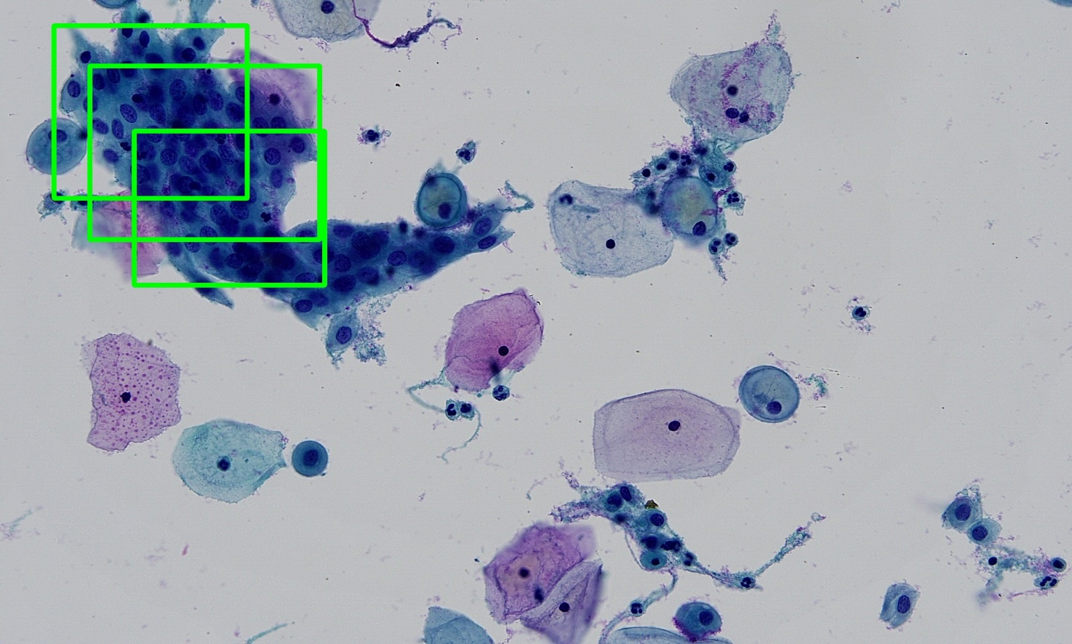

3、第三种情况为核浆比比较小的阴性细胞团，检测结果较搓可能也和训练样本有光，训练样本中没有阴性细胞团，标记的阴性细胞团过少，只有十多个，因此没有加入到训练样本中。

下面两张fov中就没有检测到细胞团

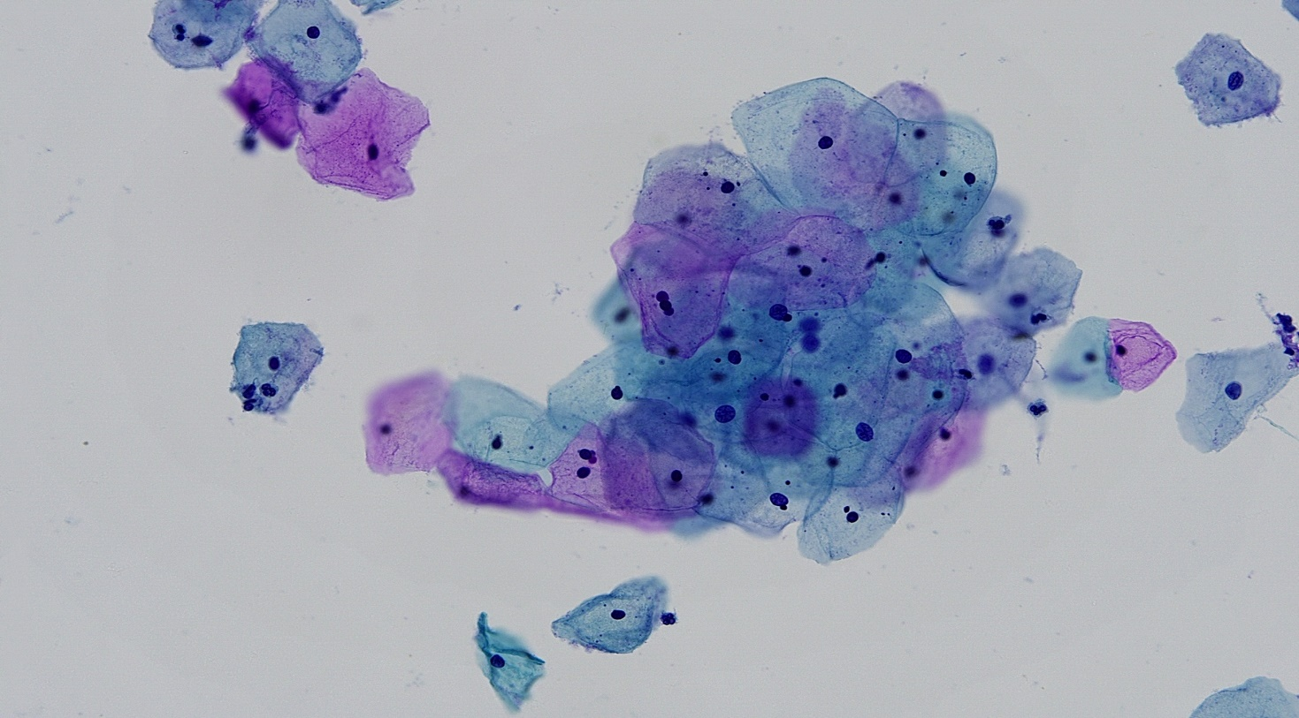

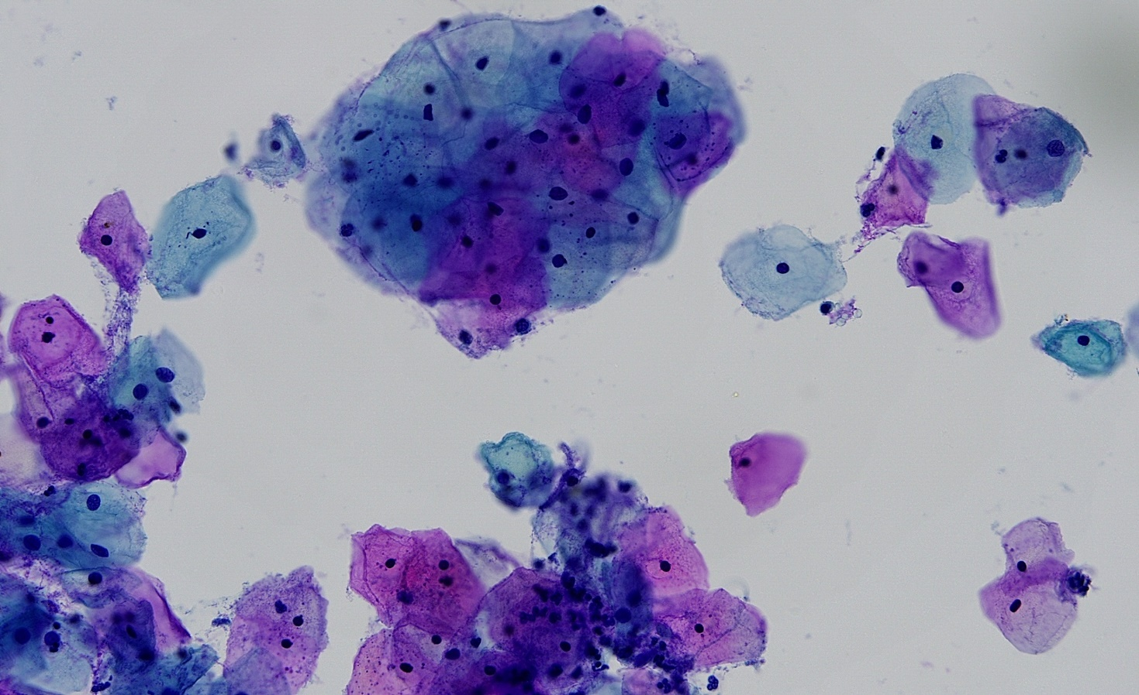

核浆比大的部分能检测到细胞核，如下面这张fov

